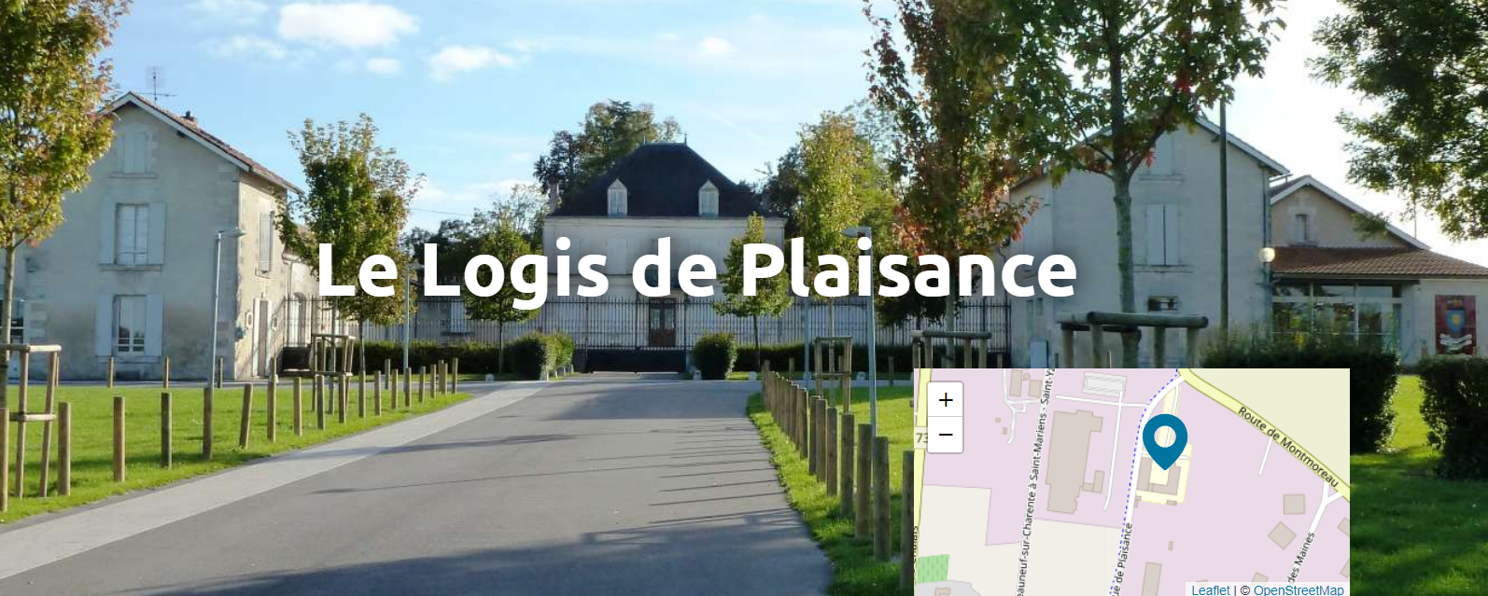

Salle des Alambics

1 avenue de Plaisance

16300 Barbezieux

🕿 05 45 78 23 83

* Accueil du matin - Emargement
* Réunion dans la salle à 10 h

Ordre du jour :

Ouverture de l’Assemblée Générale Extraordinaire :

* Vote des statuts

Ouverture de l’Assemblée Générale Ordinaire :

* Approbation du Procès-verbal de l’assemblée

Générale Ordinaire de 2024

* Rapport moral du Président
* Présentation des candidats à l’élection à la fonction de Président du Comité Régional
* Nomination du Président de la commission électorale et des scrutateurs (hors membres du comité directeur)
* Déroulement des votes des 36 membres du comité directeur (3 par comité départemental)
* Rapport d’activités 2024 - Vote
* Rapport financier 2024 – Vote
* Quitus du vérificateur aux comptes -Vote
* Cotisations 2026 - Vote
* Budget prévisionnel 2025
* Intervention des Personnalités
* Résultats des votes
* Election de la Présidence
* Clôture de l’Assemblée Générale.

Suivi d’un repas pour **35** €

Au menu :

* Cocktail charentais
* Brochettes aux 2 poissons à la crème de moules safrané
* Trou charentais (passion cognac)
* Filet de canard aux myrtilles – Tarte tatin accompagnée de ses pommes de terre et de sa purée de butternut
* Assiette de 2 fromages et sa salade tartine auvergnate
* Nougat glacé et son coulis de fruits rouges
* Café

(Me signaler tout changement de plat pour allergie)

|  |  |
| --- | --- |
| Nom : | CDMJSEA NA n° : |
| Nombre de réservations : |  |
| Noms : |  |
|  |  |
|  |  |
|  |  |
|  |  |
|  |  |

Confirmation à me retourner avant **le 15 mars 2025**

**ard.evelyne@gmail.com**

Règlement par chèque à l’ordre de C.R.M.J.S.E.. N.A. **directement**

**à la Trésorière lors de l’assemblée.**

PS : Les menus réservés et non consommés restent à votre charge.